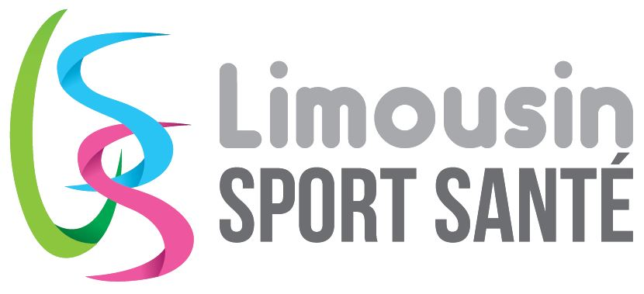

Charte d’engagement des Pratiquants et Associations,

avec Limousin Sport Santé

Préambule
L’association Limousin Sport Santé (LSS) est un réseau de promotion du sport et de l’activité physique adaptée, pour préserver et améliorer la santé de la population.
Limousin Sport Santé est un lien entre le monde médical et associatif, pour faciliter la pratique régulière et prolongée de l’activité physique.
Sur la base d'engagements réciproques, cette charte reconnaît et renforce les relations entre les patients (pratiquants), les associations et Limousin Sport Santé. Les règles du partenariat inscrites dans cette Charte constituent des principes d'action, partagés.
Cette charte, acte fondateur d’une relation entre les pratiquants, associations partenaires et Limousin Sport Santé, est construite sur les valeurs citoyennes. Elle affirme le respect et la prise en compte réciproque des orientations et des priorités de chacun.
Elle s’articule autour des axes qui en font sa philosophie :
- Des principes partagés
- Des engagements réciproques,
- Un suivi et une évaluation de son action.

Rôle des médecins traitants
- Sélectionner les personnes qui doivent bénéficier d’une activité physique encadrée.
- Rédiger le certificat de non-contrindication à la pratique d’activité physique adaptée.
- Informer et convaincre leurs patients d’adhérer à ce projet LSS.
- Communiquer aux patients adhérents, le n° d’appel de la « passerelle LSS », pour qu’ils prennent, eux-mêmes contact avec l’éducateur qui va les évaluer et débuter une remise en forme, pendant cette phase appelée passerelle, avant de les diriger vers l’une des associations sportives partenaires.

Engagements des pratiquants, bénéficiaires de la passerelle
Les pratiquants, bénéficiaires de la passerelle s’engagent à :
- Suivre de façon la plus assidue possible, les séances mises en place par l’éducateur de LSS
- Pratiquer les tests physiques d’entrée, de sortie de la passerelle et 1 an apres
- Prolonger la pratique d’une activité physique dans une association sportive, pour maintenir le bienfait de l’activité physique
- Renseigner leur médecin sur leur pratique
- Répondre aux questionnaires de suivi, adressés par LSS.

Engagements des associations sportives, partenaires

En respectant le code du sport, les valeurs et les principes de la loi de 1901, et leurs règles de fonctionnement propres, les associations œuvrant auprès des pratiquants s'engagent à :
- Tenir compte des informations de la fiche de transmission établie à la fin de la « phase passerelle »
- Organiser et animer d’une manière régulière des activités physiques adaptées, en présence d’un éducateur formé détenteur au minimum d’une attestation fédérale ou d’un diplôme d’état
- Assurer le suivi présentiel des pratiquants orientés par la passerelle et le communiquer à LSS
- Avoir une assurance couvrant l’activité proposée aux participants (à vérifier auprès de l’assureur)
- Indiquer à LSS, les tarifs des licences et cotisations demandées
- Favoriser le développement de la thématique Sport Santé et la promotion des actions de LSS.
- Retourner la charte d’engagement signée à LSS permettant le déclenchement du remboursement d’une partie de la licence.

Engagements de Limousin Sport Santé
En respectant les valeurs et les principes de la loi de 1901, l’association sportive Limousin Sport Santé s'engage à :

- Promouvoir l'activité physique et sportive pour tout public adulte
- Faire connaître les associations pratiquant le sport santé et assurer leur promotion
- Apporter en fonction de ses moyens : conseils et études de la faisabilité du projet d’activité physique adaptée (logistique ...)
- Editer et distribuer les carnets de suivi LSS
- Assurer les pratiquants sur les temps de séances de la phase passerelle
- Réaliser les tests physiques et motivationnels d’entrée et de suivi de la phase passerelle
- Communiquer ces résultats, aux associations en aval, avec la fiche de transmission
- Orienter le public vers les associations qui s’engagent dans les activités adaptées, en fonction des besoins et des motivations de chacun.
- Financer à hauteur de 30 euros, pour la 1ère année de licence

Portée de la Charte
Les signataires, conscients qu’une telle charte exige l’adhésion pleine et entière de tous, s’engagent à tout mettre en œuvre pour la faire vivre et la pérenniser.

Date
Nom du Pratiquant Nom Association partenaire Limousin Sport Santé
LIMOUSIN SPORT SANTE
Réseau Limousin de promotion du sport et de l’activité physique adaptée, pour préserver et améliorer la santé.

Président : Pr. P. VIROT, Secrétaire : Pr. N. TUBIANA, Trésorier : M. F. MARCELAUD
Adresse: Maison des sports – 35, Bd. de Beaublanc – 87100 LIMOGES
Tél : 06 87 08 54 78 - 09 67 21 66 68 E-Mail : limousinsportsante@orange.fr

